校园统一缴费平台使用说明（手机版）

1．手机打开微信或支付宝（用哪种方式支付打开哪个）扫描二维码，或直接输入网址：http://pay.xujc.com/，进入统一缴费平台
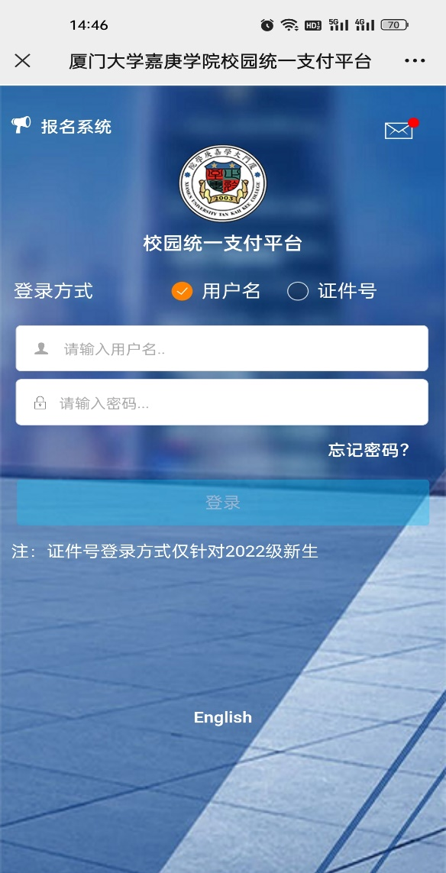

2．在校生登陆时，用户名为学号，新生登陆可以使用身份证号码（登录方式选择证件号），密码为身份证号后6位（末尾英文大写）。登录后如下图：
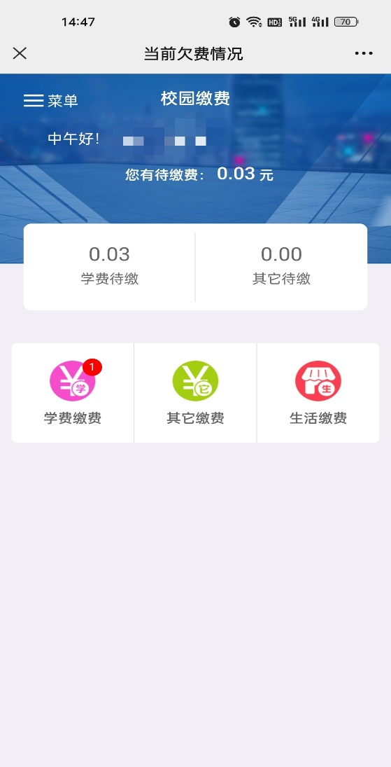
3．点击“学费缴费”，勾选要缴费的项目后点击右下角的
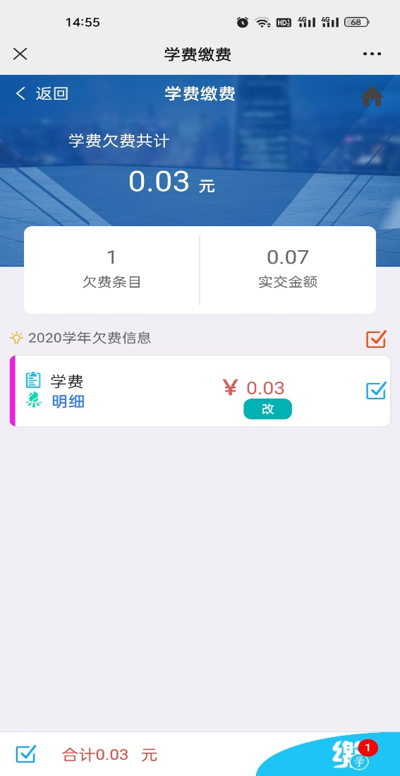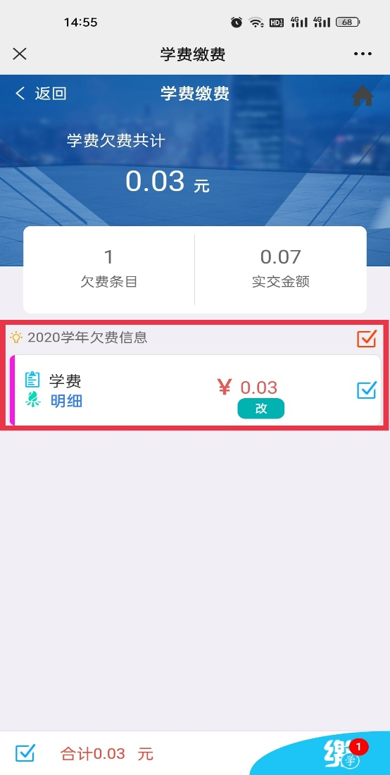
4．进入如下支付界面，选择“建设银行 聚合”，若要使用建行银行卡支付，选择“建设银行”，点击“确认支付”。支付时请确认收款方名称：厦门大学嘉庚学院。
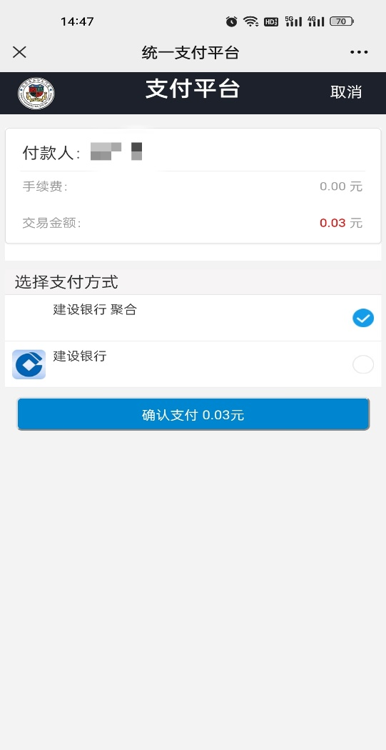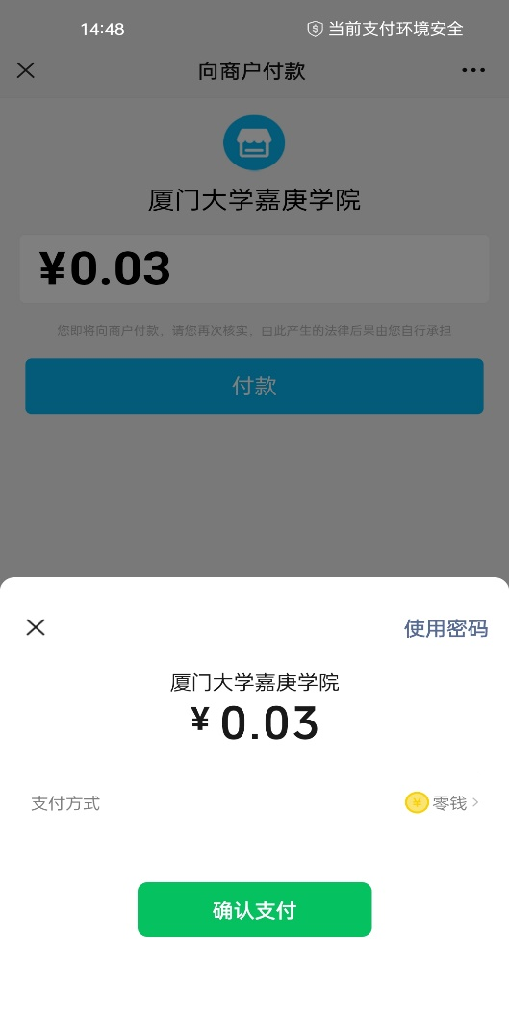
5．修改缴费金额的方法：因支付限制或要扣减生源地助学贷款，可以对缴费金额进行修改。只允许对住宿费和学费金额修改，且金额不能小于500元。
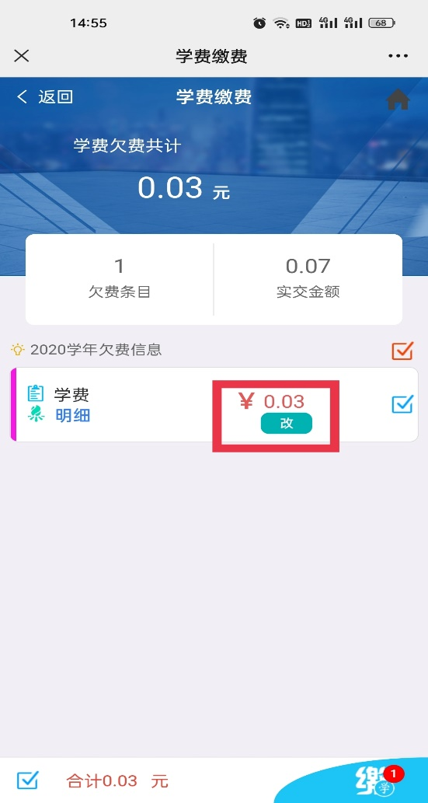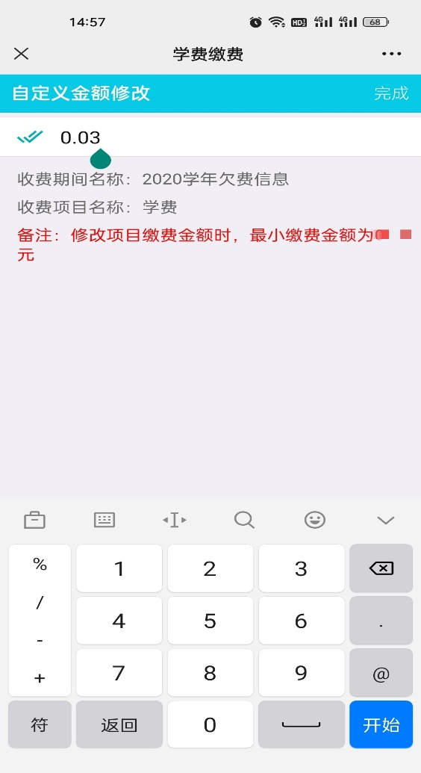
6．如果刚好遇到银行在执行代扣操作，可能出现短暂的暂停使用，稍后再进行操作即可。
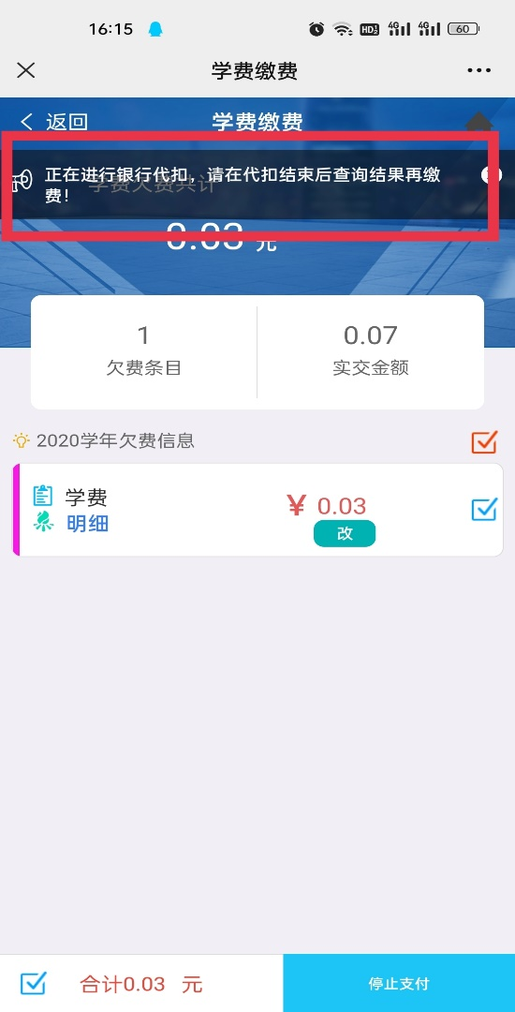

7．如果要查询已缴交的记录或修改登录密码，可以点击页面左上角的“菜单”。
